**МИНИСТЕРСТВО ОБРАЗОВАНИЯ РЕСПУБЛИКИ БЕЛАРУСЬ БЕЛОРУССКИЙ ГОСУДАРСТВЕННЫЙ УНИВЕРСИТЕТ**

Факультет прикладной математики и информатики

Чешко Ульяна Геннадьевна

Отчет по лабораторной работе №4 курса

«МД и СУБД» студентки 2 курса 5 группы

Преподаватель

Волчецкая Полина Сергеевна

**Минск 2023**

**Анализ предметной области**

База данных создается для интернет-магазина мебели, должна содержать данные о всех товарах, заказах, клиентах, осуществляющих заказы в данном интернет-магазине.

В соответствии с предметной областью система строится с учётом следующих особенностей:

* на сайте представлены товары;
* клиенты могут зайти на сайт ознакомится с различными товарами и заказать их;
* клиенты могут при необходимости заказать доставку;
* после оформления заказа клиенты могут оплатить его на сайте или после доставки;
* клиенты могут заказать сборку товара;

Выделим базовые сущности этой предметной области:

* Покупатель. *Атрибуты покупателя* – ID покупателя, ФИО, номер телефона, адрес доставки;
* Заказ. *Атрибуты заказа* – ID заказа, ID покупателя, цена заказа, статус заказа;
* Товар. *Атрибуты товара* – ID товара, название товара, цена;
* Оплата. *Атрибуты оплаты* – ID чека, сумма, способ оплаты;
* Доставка. *Атрибуты доставки* – необходимость доставки, ID доставки, адрес, дата, время, ФИО курьера;
* Сборка. *Атрибуты сборки* – необходимость сборки, ID сборки, дата, время, ФИО мастера по сборке;

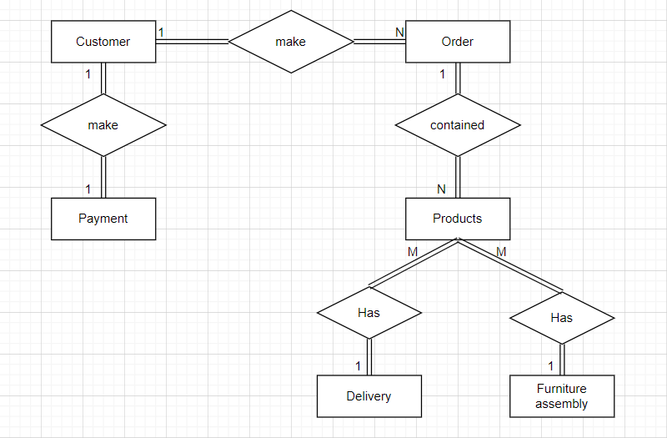

**Рис. 1. ER-диаграмма Интернет-магазина мебели в нотации Чена**

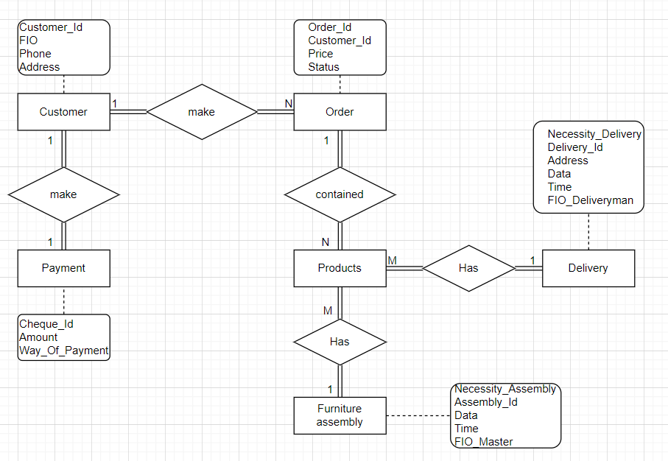

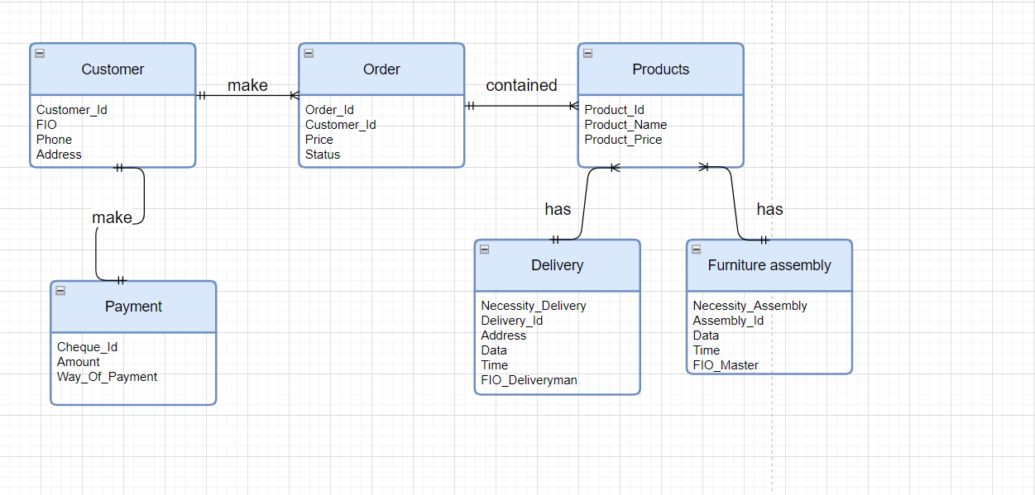**Рис. 2. Уточненная ER-диаграмма Интернет-магазина мебели в нотации Чена**

**Рис. 3. Диаграмма Сущность-Связь Интернет-магазина мебели в нотации Мартина**

**Схема отношения ПОКУПАТЕЛЬ**

|  |  |  |  |
| --- | --- | --- | --- |
| Содержание поля | Имя поля | Тип, длина | Примечания |
| Id покупателя | Customer_Id | N(7) | Первичный ключ |
| ФИО | FIO | C(50) | Обязательное поле |
| Номер телефона | Phone | C(30) |  |
| Адрес доставки | Address | С(50) |  |

**Схема отношения ЗАКАЗ**

|  |  |  |  |
| --- | --- | --- | --- |
| Содержание поля | Имя поля | Тип, длина | Примечания |
| Id заказа | Order_Id | N(7) | Первичный ключ |
| Id покупателя | Customer_Id | N(7) | Внешний ключ (к Покупатель) |
| Цена заказа | Price | N(10,2) | Сумма всего заказа |
| Статус заказа | Status | C(30) | На какой стадии обработки находится заказ |

**Схема отношения ТОВАР**

|  |  |  |  |
| --- | --- | --- | --- |
| Содержание поля | Имя поля | Тип, длина | Примечания |
| Id товара | Product_Id | N(7) | Первичный ключ |
| Название товара | Product_Name | C(50) | Обязательное поле |
| Стоимость | Product_Price | N(6,2) | Цена одного товара |

**Схема отношения ОПЛАТА**

|  |  |  |  |
| --- | --- | --- | --- |
| Содержание поля | Имя поля | Тип, длина | Примечания |
| Id чека | Cheque_Id | N(7) | Первичный ключ |
| Способ оплаты | Way_Of_Payment | C(50) | На сайте или после доставки |
| Сумма | Amount | N(6,2) | Обязательное поле |

**Схема отношения ДОСТАВКА**

|  |  |  |  |
| --- | --- | --- | --- |
| Содержание поля | Имя поля | Тип, длина | Примечания |
| Необходимость доставки | Necessity_Delivery | C(3) | Обязательное поле |
| Id доставки | Delivery_Id | N(7) | Первичный ключ |
| Адрес | Address | C(50) | Обязательное поле |
| Дата | Data | D |  |
| Время | Time | T |  |
| ФИО курьера | FIO_Deliveryman | C(50) | Обязательное поле |

**Схема отношения СБОРКА**

|  |  |  |  |
| --- | --- | --- | --- |
| Содержание поля | Имя поля | Тип, длина | Примечания |
| Необходимость сборки | Necessity_Assembly | C(3) | Обязательное поле |
| Id сборки | Assembly_Id | N(7) | Первичный ключ |
| Дата | Data | D |  |
| Время | Time | T |  |
| ФИО мастера по сборке | FIO_Master | C(50) | Обязательное поле |

**Нормальные формы**

**Первая нормальная форма для таблицы “Покупатель”**

|  |  |  |
| --- | --- | --- |
| **ФИО** | **Номер телефона** | **Адрес доставки** |
| Беляева Вероника Андреевна | +375447836346 | г. Минск, ул. Слободская 43, 10 |
| Ивинский Глеб Викторович | +375444862393 | г. Минск, ул. Октябрьская 42, 37 |
| Гапанович Ольга Александровна | +375293029850 | г. Минск, ул. Городецкого 44, 183 |

**Вторая нормальная форма для таблицы “Покупатель”**

|  |  |  |  |
| --- | --- | --- | --- |
| **ID** | **ФИО** | **Номер телефона** | **Адрес доставки** |
| 1223154 | Беляева Вероника Андреевна | +375447836346 | г. Минск, ул. Слободская 43, 10 |
| 1223017 | Ивинский Глеб Викторович | +375444862393 | г. Минск, ул. Октябрьская 42, 37 |
| 1223243 | Гапанович Ольга Александровна | +375293029850 | г. Минск, ул. Городецкого 44, 183 |

**Первая нормальная форма для таблицы “Заказ”**

|  |  |  |
| --- | --- | --- |
| **Id покупателя** | **Цена заказа** | **Статус заказа** |
| 1223243 | 32,15 | Подтверждён |
| 1223017 | 25,48 | Ожидает оплату |
| 12233421 | 49,30 | Подтверждён |

**Вторая нормальная форма для таблицы “Заказ”**

|  |  |  |  |
| --- | --- | --- | --- |
| **Id заказа** | **Id покупателя** | **Цена заказа** | **Статус заказа** |
| 3124356 | 1223243 | 132,15 | Подтверждён |
| 3122413 | 1223017 | 225,48 | Ожидает оплату |
| 3126091 | 12233421 | 79,30 | Подтверждён |

**Первая нормальная форма для таблицы “Товар”**

|  |  |
| --- | --- |
| **Название товара** | **Стоимость** |
| Комод 1GMC | 132,15 |
| Кровать ElizaSoft | 225,48 |
| Журнальный стол Vesta | 79,30 |

**Вторая нормальная форма для таблицы “Товар”**

|  |  |  |
| --- | --- | --- |
| **Id товара** | **Название товара** | **Стоимость** |
| 1123573 | Комод 1GMC | 132,15 |
| 1123432 | Кровать ElizaSoft | 225,48 |
| 1132501 | Журнальный стол Vesta | 79,30 |

**Первая нормальная форма для таблицы “Оплата”**

|  |  |
| --- | --- |
| **Способ оплаты** | **Сумма** |
| Онлайн | 132,15 |
| Онлайн | 225,48 |
| После доставки | 79,30 |

**Вторая нормальная форма для таблицы “Оплата”**

|  |  |  |
| --- | --- | --- |
| **Id чека** | **Способ оплаты** | **Сумма** |
| 4123156 | Онлайн | 132,15 |
| 4123159 | Онлайн | 225,48 |
| 4123612 | После доставки | 79,30 |

**Первая нормальная форма для таблицы “Доставка”**

|  |  |  |  |  |
| --- | --- | --- | --- | --- |
| **Необходимость доставки** | **Адрес** | **Дата** | **Время** | **ФИО курьера** |
| да | г. Минск, ул. Слободская 43, 10 | 22.02.2023 | 13:00 | Иванов П. В. |
| да | г. Минск, ул. Октябрьская 42, 37 | 05.03.2023 | 20:30 | Соколов В. М. |
| нет |  |  |  |  |

**Вторая нормальная форма для таблицы “Доставка”**

|  |  |  |  |  |  |
| --- | --- | --- | --- | --- | --- |
| **Необходимость доставки** | **Id доставки** | **Адрес** | **Дата** | **Время** | **ФИО курьера** |
| да | 6184531 | г. Минск, ул. Слободская 43, 10 | 22.02.2023 | 13:00 | Иванов П. В. |
| да | 6183421 | г. Минск, ул. Октябрьская 42, 37 | 05.03.2023 | 20:30 | Соколов В. М. |
| нет | 6185328 |  |  |  |  |

**Первая нормальная форма для таблицы “Сборка”**

|  |  |  |  |
| --- | --- | --- | --- |
| **Необходимость сборки** | **Дата** | **Время** | **ФИО мастера по сборке** |
| да | 22.02.2023 | 13:00 | Рудинский Е. В. |
| да | 05.03.2023 | 20:30 | Соколовская Е. М. |
| нет |  |  |  |

**Вторая нормальная форма для таблицы “Сборка”**

|  |  |  |  |  |
| --- | --- | --- | --- | --- |
| **Необходимость сборки** | **Id сборки** | **Дата** | **Время** | **ФИО мастера по сборке** |
| да | 7152383 | 22.02.2023 | 13:00 | Рудинский Е. В. |
| да | 7153217 | 05.03.2023 | 20:30 | Соколовская Е. М. |
| нет | 7154179 |  |  |  |